User Manual NSD - Nusantara Spiritual Donation
Manual per halaman untuk web admin, APK user, dan APK konseling
Tujuan | Memberi penjelasan yang mudah dibaca per halaman/section.
Target | Admin web, user mobile, dan konselor.
Format | Setiap halaman menjelaskan fungsi bagian tersebut secara ringkas.
Penjelasan Tiap Halaman
- Halaman 1 - Cover: Berisi judul manual dan ringkasan singkat. Fungsi halaman ini adalah memberi pembaca gambaran cepat bahwa dokumen ini berisi panduan kerja NSD.
- Halaman 2 - Ringkasan Sistem: Menjelaskan apa itu NSD dan pembagian outputnya: web admin, APK user, dan APK konseling. Ini adalah pintu masuk sebelum baca detail teknis.
- Halaman 3 - Arsitektur Teknis: Menjelaskan stack utama: Flutter, Railway, Firebase, dan Socket.IO. Pembaca tahu komponen apa yang dipakai dan peran masing-masing.
- Halaman 4 - Role dan Akses: Menjelaskan siapa saja yang bisa masuk ke sistem dan apa hak akses dasarnya. Ini penting supaya admin, user, dan konselor tidak tertukar.
- Halaman 5 - Cara Pakai Cepat: Menjelaskan alur paling singkat untuk membuka web admin, APK user, dan APK konseling tanpa membaca semua detail.
- Halaman 6 - Build dan Deploy: Menjelaskan perintah build web, build APK, dan deploy hosting. Bagian ini ditujukan untuk developer atau operator.
- Halaman 7 - Struktur Data Penting: Menjelaskan entitas utama di sistem seperti User, Campaign, Donation, AidApplication, dan CounselingSession. Ini membantu saat membaca API atau database.
- Halaman 8 - Screenshot Aplikasi: Berisi screenshot asli dari build aplikasi yang berjalan. Fungsinya untuk memperlihatkan tampilan nyata kepada tim atau pemangku kepentingan.
- Halaman 9 - Catatan dan Troubleshooting: Menjelaskan masalah umum seperti web putih, build gagal, atau APK freeze, plus cara dasar mengatasinya.
1. Gambaran Sistem
- NSD dibagi menjadi tiga output utama.
- Admin web dipakai untuk operasional internal.
- APK user dipakai oleh donatur dan pemohon.
- APK konseling dipakai untuk sesi pendampingan.
2. Cara Membaca Manual Ini
- Baca halaman cover dan ringkasan sistem terlebih dahulu.
- Lanjut ke arsitektur teknis jika kamu ingin tahu jalur data.
- Gunakan halaman screenshot untuk melihat tampilan nyata aplikasi.
3. Alur Penggunaan Web Admin
- Buka web admin.
- Login sebagai admin/operator/konselor.
- Gunakan menu dashboard, campaign, bantuan, notifikasi, dan profil sesuai role.
4. Alur Penggunaan APK User
- Install APK user di HP Android.
- Login atau daftar sebagai donatur/pemohon.
- Gunakan tab Beranda, Campaign, Konseling, dan Transparansi.
5. Alur Penggunaan APK Konseling
- Install APK konseling di HP Android.
- Login sebagai konselor atau akun yang diarahkan ke mode konseling.
- Gunakan dashboard atau ruang konseling untuk membaca dan membalas percakapan.
6. Build dan Deploy
- Web admin dibuild lalu di-deploy ke Firebase Hosting.
- APK user dan counseling dibuild sebagai flavor terpisah.
- File APK keluar di folder build Android.
Screenshot Asli Aplikasi
Beranda APK user
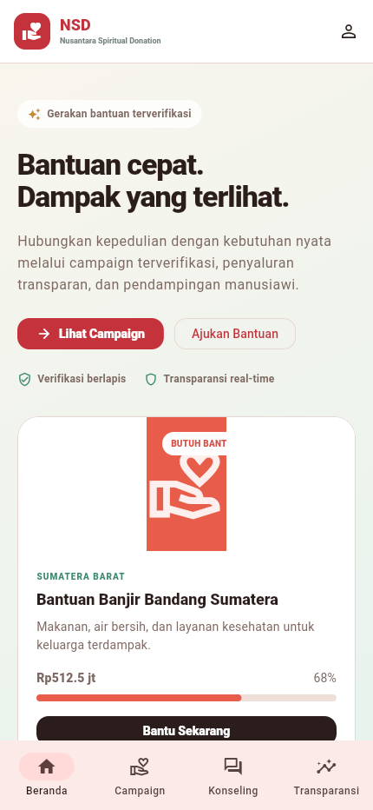
Transparansi APK user
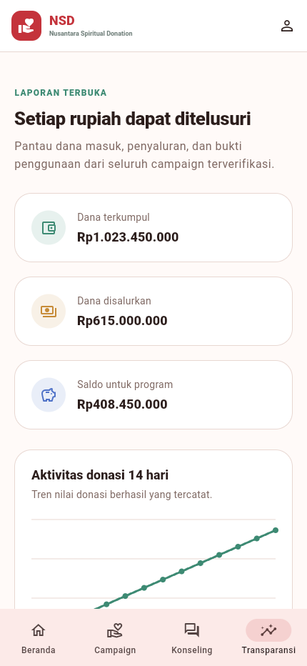
Login user
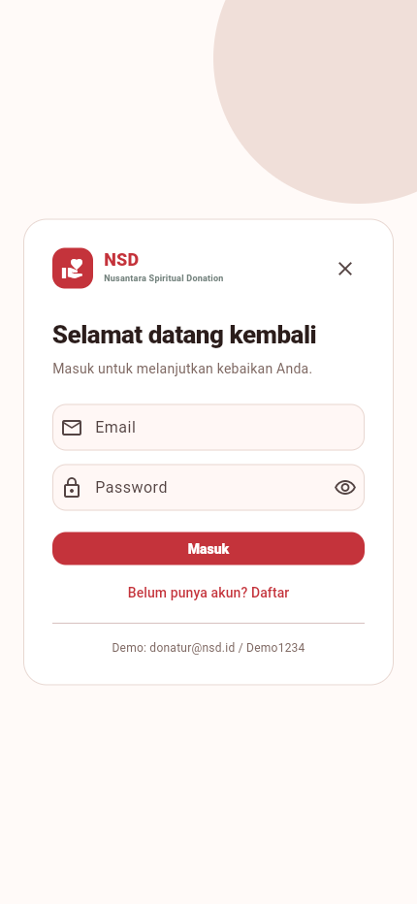
Web admin landing/login
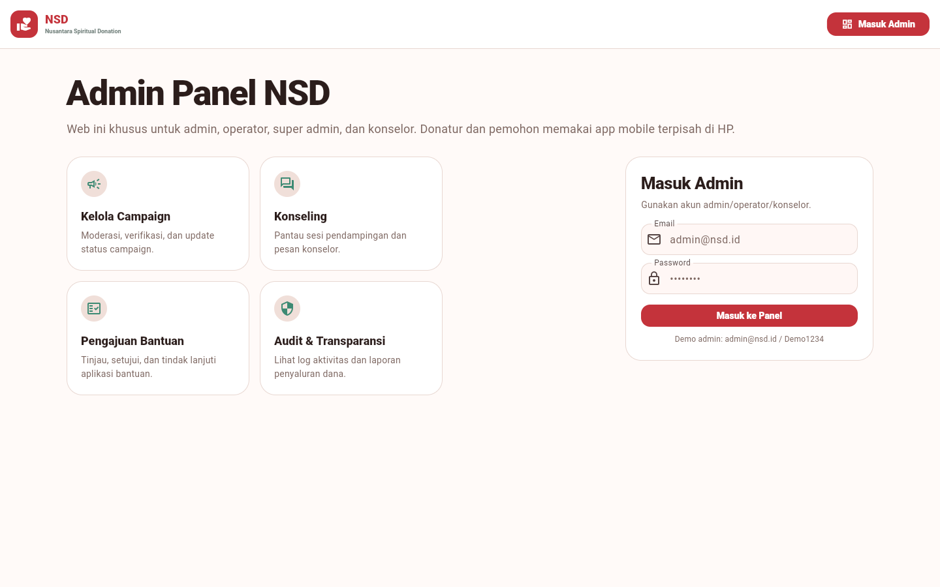
Web admin setelah login
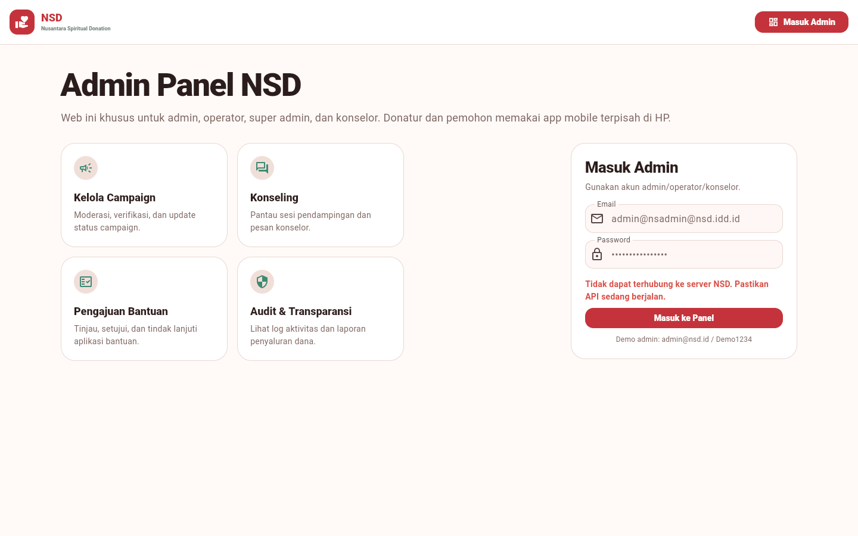
Catatan
- Screenshot yang blank atau tidak stabil tidak dimasukkan ke dokumen.
- Penjelasan per halaman dibuat supaya pembaca cepat paham fungsi tiap section.
- Kalau dibutuhkan, aku bisa lanjut bikin daftar isi otomatis dan penomoran gambar yang lebih formal.

